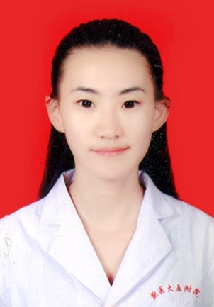

一、基本情况
姓名：张俣
性别：女 出生年月： 1985年4月
职务：无
职称：副主任医生
工作单位：新疆医科大学第五临床医学院
导师层次与类别：专业型硕士研究生导师
所在学科名称/专业领域：内科学/呼吸系病
导师受聘单位：新疆医科大学第五临床医学院
最高学历：硕士研究生
最高学位与授予单位：硕士学位，新疆医科大学
Email：66263982@qq.com
- 个人简历
研究方向：慢性阻塞性肺疾病临床与基础研究
教育经历：
2008-09 至 2011-06，新疆石河子大学，内科学，硕士，导师：王忠
2003-09 至 2008-06，新疆石河子大学，临床医学，学士
工作经历：
2011-07 至 2013-08，新疆医科大学第五附属医院，医师
2013-09 至 2022-11，新疆医科大学第五附属医院，主治医师
2022-12 至现在，新疆医科大学第五附属医院，副主任医师
代表性教学、科研项目或研究成果（论文、专利专著、教材、成果获奖）：
1.新疆维吾尔族自治区科学技术厅，自然科学基金面上项目，
2019D01C2730，NLRP3 炎症小体/Caspase-1 细胞焦亡途径在慢性阻塞性肺疾病炎症中反应及辛伐他汀干预研究，2019 年 4 月至 2022 年 3 月，7 万元，已结题，主持；
2.新疆维吾尔族自治区科学技术厅，自然科学基金面上项目，2022D01C312，NOD 样受体热蛋白结构域相关蛋白 3 介导的细胞焦亡对哮喘大鼠气道炎症的调控作用，2022 年 4 月至 2025 年 3 月，7 万元，在研，参加；

